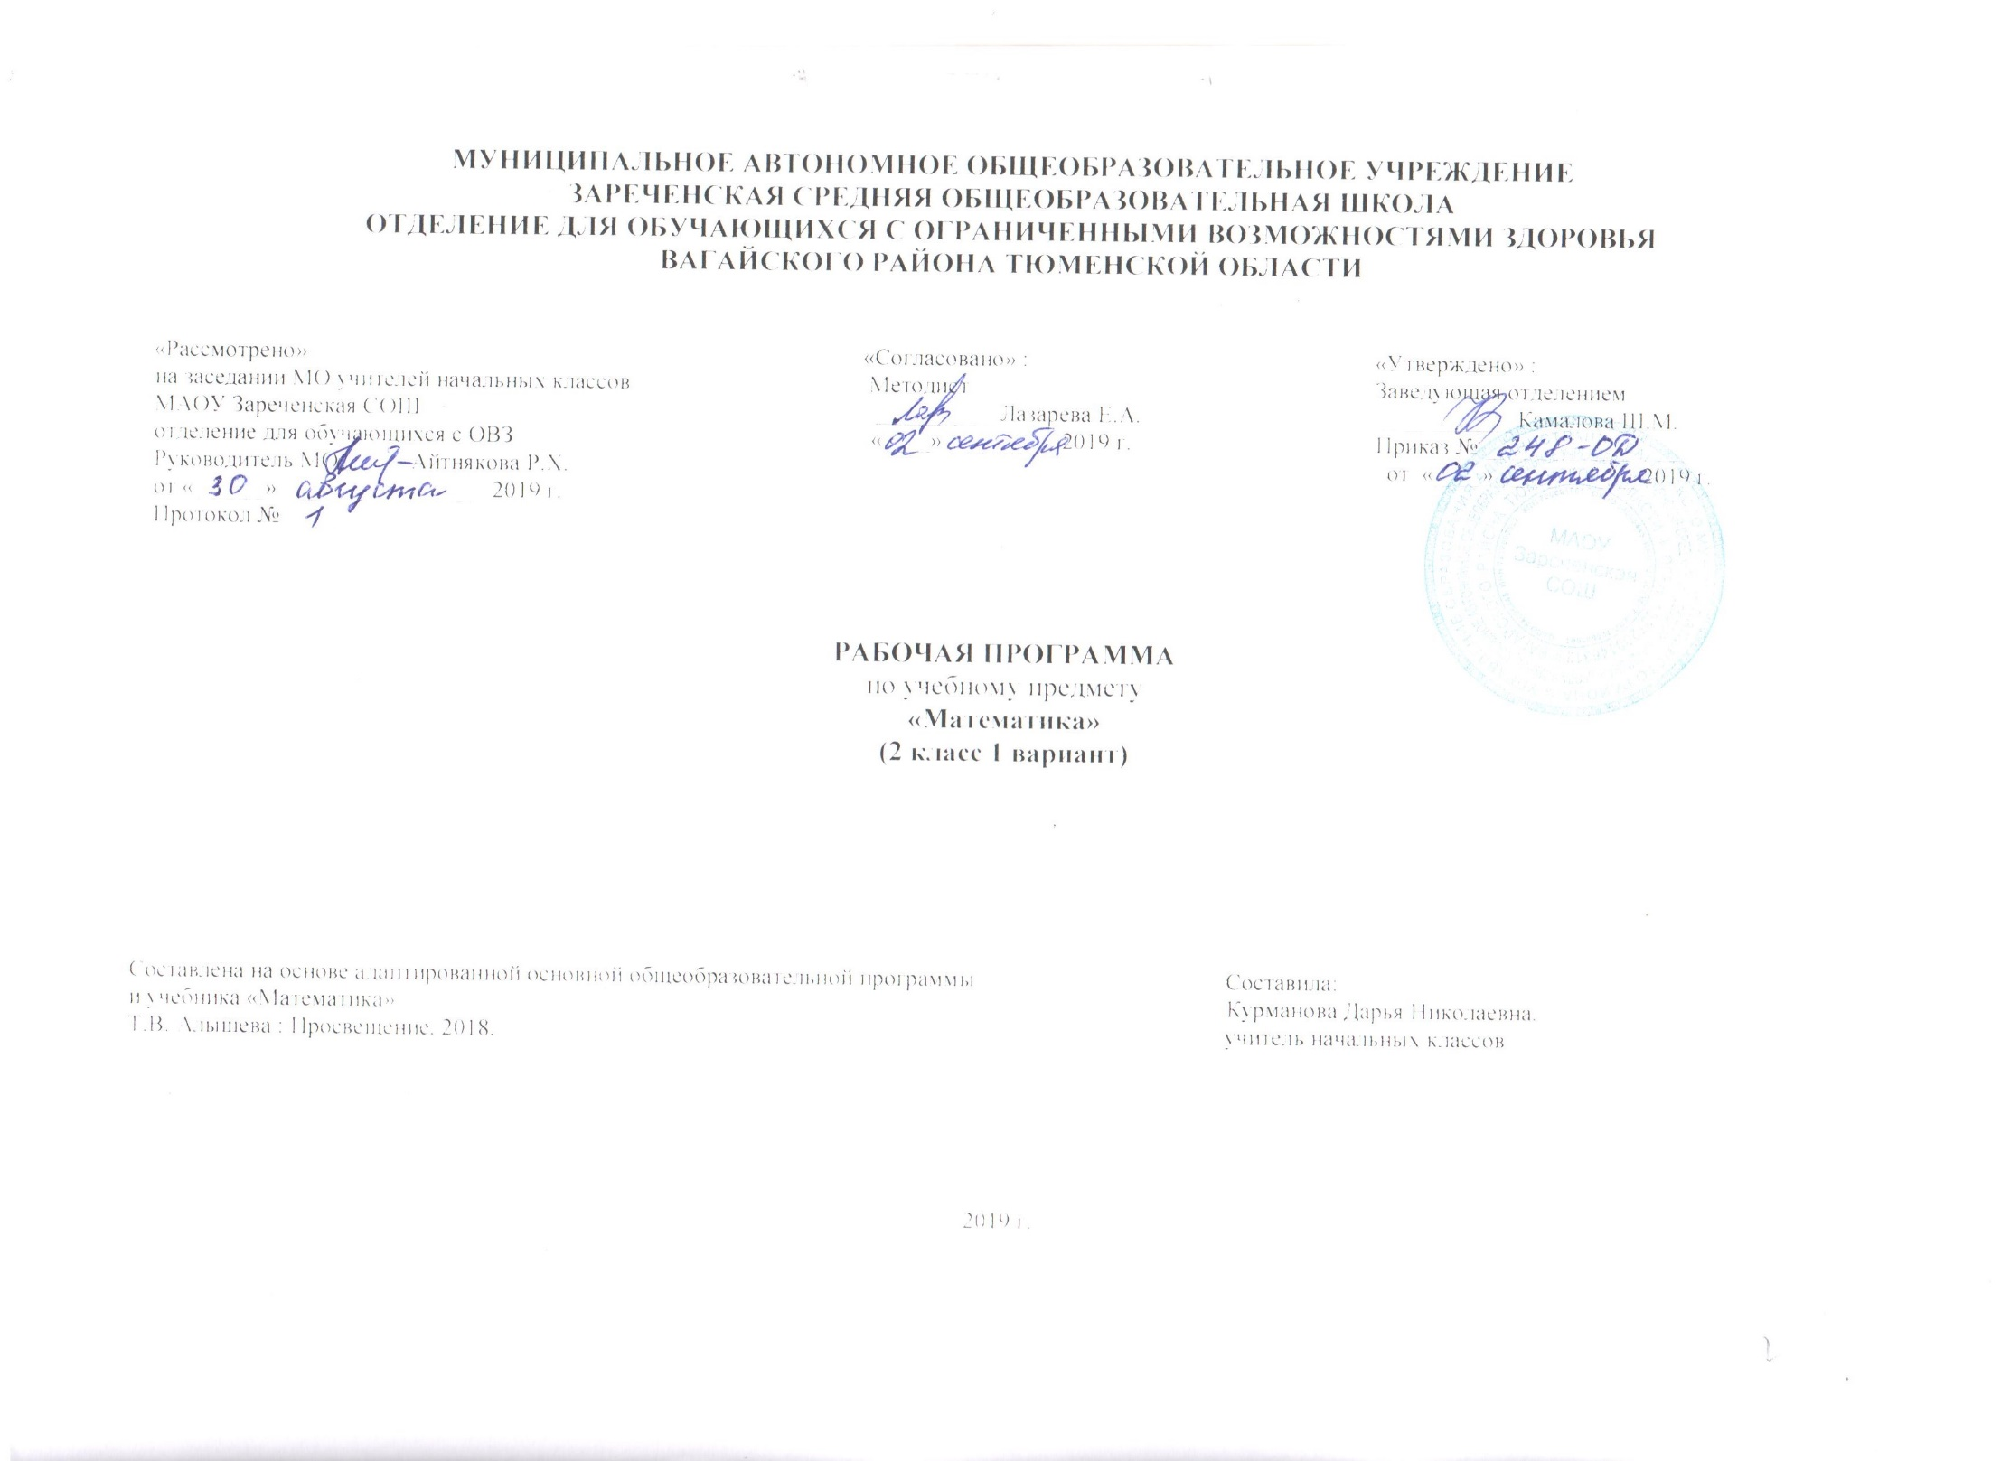
- Пояснительная записка

Рабочая программа по предмету «Математика» составлена в соответствии с АООП (адаптированной основной общеобразовательной программой) для детей с интеллектуальными нарушениями. Приказ Министерства образования и науки Российской Федерации от 19.12.2014 № 1599 «Об утверждении федерального государственного образовательного стандарта образования обучающихся с умственной отсталостью (интеллектуальными нарушениями).
Цель курса обучения математике во 2 классе – развивать познавательную деятельность младших школьников с нарушением интеллекта на основе формирования доступных математических представлений, знаний, умений, необходимых им в повседневной жизни и при изучении других предметов.
Задачи:
- формировать доступные обучающимся математические знания, умения, практически применять полученные знания в повседневной жизни, при изучении других предметов;
- обучать умению видеть, сравнивать, обобщать, конкретизировать, делать элементарные выводы, устанавливать несложные причинно-следственные связи и закономерности;
- развивать и корректировать недостатки познавательной деятельности, личностных качеств учащихся средствами математики с учётом индивидуальных возможностей каждого ребёнка;
- воспитывать у школьников целеустремлённость, трудолюбие, самостоятельность, навыки контроля и самоконтроля, аккуратность.
- Общая характеристика учебного предмета.
Математический материал программы представлен основными разделами:
- Нумерация
- Единицы измерения и их соотношения
- Арифметические действия
- Арифметические задачи
- Геометрический материал
Данное распределение по разделам продолжает идею концентрического изучения материала, при котором одна и та же тема изучается в течение нескольких лет с постепенным наращиванием сведений. Концентризм программы создает условия для постоянного повторения ранее усвоенного материала.
Перед началом изучения курса математического материала 2 класса, в первой четверти отведено время на повторение изученного в первом классе с целью актуализации ранее усвоенных знаний. Помимо этого предполагается при распределении учебного времени часть часов в конце учебного года отвести на повторение пройденного за год. Итоговое повторение обусловлено специфическими особенностями познавательной деятельности и нервной системы младших школьников с нарушением интеллекта.
Для изучения новых геометрических понятий в календарном плане отведены отдельные часы. Помимо этого закрепление и повторение геометрических знаний предполагается проводить на каждом уроке в контексте с арифметическим материалом.
Проверка знаний учащихся по математике проводится по результатам индивидуального и фронтального опросов, текущих и итоговых письменных контрольных и проверочных работ. При отборе учебного материала в рабочей программе учтены возможности учащихся по усвоению математических представлений и знаний, умений практически их применять. Программой предусмотрен дифференцированный подход, который основан на разграничении обучающихся по двум уровням усвоения образовательной программы по математике.
- Место учебного предмета в учебном плане.
Программа рассчитана на 136 часов, по 4 часа в неделю.
I четверть –32 ч.
II четверть – 32 ч.
III четверть –40 ч.
IV четверть – 32 ч.
Итого - 136 часов.
- Личностные и предметные результаты усвоения учебной программы.
Обучающиеся получат возможность усвоить базовые представления:
- об отрезке числового ряда от 11 до 20;
- о счёте в пределах 20 (количественный, порядковый);
- об однозначных и двузначных числа;
- о компонентах и результатах сложения и вычитания;
- о геометрических фигурах: овале, луче, угле; о видах углов прямом, тупом, остром; об элементах треугольника, квадрата, прямоугольника углах, сторонах, вершинах.
Обучающиеся получат возможность научиться:
- образовывать, читать, записывать, откладывать на счётах числа второго десятка;
- считать по единице и равными числовыми группами (по 2, по 5, по 3, по 4) в пределах 20 в прямом и обратном порядке (по 3, по 4 – не обязательно);
- сравнивать числа в пределах 20 (использовать при сравнении чисел знаки не обязательно; при сравнении двузначных чисел с двузначными возможна помощь учителя);
- пользоваться таблицей состава чисел из десятков и единиц;
- записывать числа, выраженные одной единицей измерения (стоимости, длины, времени);
- решать простые текстовые задачи на нахождение суммы и разности (остатка);
- решать задачи на уменьшение и увеличение чисел на несколько единиц (с помощью учителя);
- показывать стороны, вершины, углы в треугольнике, квадрате, прямоугольнике;
- измерять отрезки и строить отрезок заданной длины;
- строить луч, произвольные лучи, прямой угол с помощью чертёжного угольника (возможна помощь учителя);
- строить треугольники, прямоугольники, квадраты по точкам (вершинам) с помощью учителя.
- Содержание учебного предмета.
Отрезок числового ряда 11—20. Образование, чтение, запись чисел в пределах 20. Цифры, их количество. Числа первого и второго десятков. Числа однозначные и двузначные. Единицы, десятки. Умение отложить любое число в пределах 20 на счётах. Сравнение чисел. Знаки >, <, =. Разложение двузначных чисел на разрядные слагаемые (15 = 10 + 5). Счёт по единице, по 2, по 5, по 3, по 4 в пределах 20 в прямом и обратном порядке. Счёт предметов. Чтение и запись чисел от нуля до 20. Сравнение и упорядочение чисел, знаки сравнения.
Единицы измерения длины: сантиметр, дециметр. Обозначения: 1 см, 1 дм. Соотношение: 1 дм = 10 см. Единицы измерения времени: час, месяц. Обозначения: 1 ч, 1 мес. Часы. Циферблат. Определение времени с точностью до часа. Запись чисел, выраженных одной единицей измерения — стоимости, длины, времени
Геометрические величины и их измерение. Измерение длины отрезка. Единицы длины (сантиметр, дециметр). Величины и единицы их измерения. Единицы массы (килограмм), вместимости (литр), времени (час). Единицы стоимости (рубль, копейка). Соотношения между единицами измерения однородных величин. Сравнение и упорядочение однородных величин.
Называние компонентов и результатов действий сложения и вычитания (в речи учителя). Сложение десятка и однозначного числа и соответствующие случаи вычитания. Сложение и вычитание в пределах 20 без перехода через разряд. Вычитание из 20 однозначных и двузначных чисел. Действия с числами, выраженными одной единицей измерения (длины, стоимости, времени). Понятия больше на ..., меньше на .... Решение примеров на увеличение и уменьшение числа на несколько единиц.
Сложение, вычитание. Названия компонентов арифметических действий, знаки действий. Таблица сложения. Арифметические действия с числами 0 и 1. Взаимосвязь арифметических действий. Числовое выражение. Скобки. Порядок действий. Нахождение значения числового выражения. Использование свойств арифметических действий в вычислениях (перестановка слагаемых).
- Материально – техническое обеспечение.
Дидактический материал, счетный материал, таблицы, плакаты, магнитные цифры, иллюстрации, ноутбук. Учебник «Математика» 2 класс. учеб. для общеобразоват. организаций, реализующих адапт. основные общеобразоват. программы. В 2 ч. Ч. 1/ Т.В. Алышева. – 8-е изд., перераб. – М.: Просвещение, 2018. – 128 с.. Рабочая тетрадь «Математика» 2 класс учебноле пособие для общеобразоват. организаций, реализующих адапт. основные общеобразоват. программы. В 2 ч. Ч. 1/ Т.В. Алышева. – 6-е изд., – М.: Просвещение, 2018.

